今日动态
2023.11.29 周四 晴
记录人：杨慧
※一日活动篇
◎今日来园人数：18人出勤，7人缺勤。
姓名 | 来园情况 | 姓名 | 来园情况
刘汐妍 | × | 孙杰文 | √
魏沐溪 | √ | 张铭皓 | ×
刘一凡 | √ | 肖鹏源 | √
陈清月 | √ | 冷星辰 | ×
董沐瑶 | √ | 姜昊言 | √
刘诗玲 | √ | 王子木 | √
朱梓嘉 | × | 刘佳富 | √
沙明钰 | √ | 王慕阳 | √
陈可芯 | √ | 黄赫璟 | √
夏忆馨 | × | 谈育铭 | √
苏忆晴 | √ | 陈宇杰 | √
华欣语 | √ | 恽修齐 | ×
颜承毅 | ×

※晨间来园篇
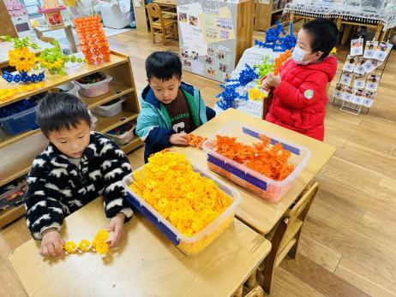 | 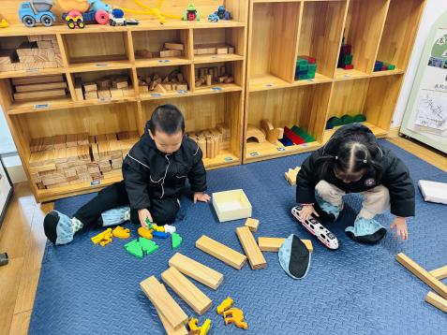
王慕阳、谈育铭、陈宇杰：在玩雪花片拼汉字的游戏。 | 肖鹏源搭建动物园；沙明钰在搭建高铁铁路。
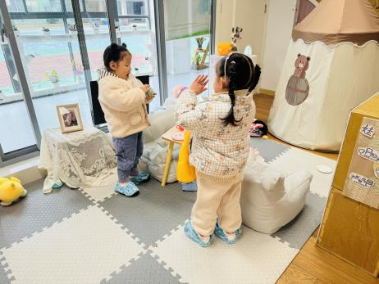 | 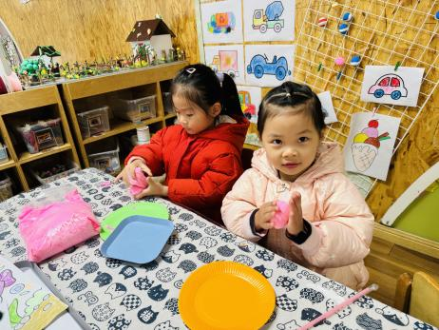 | 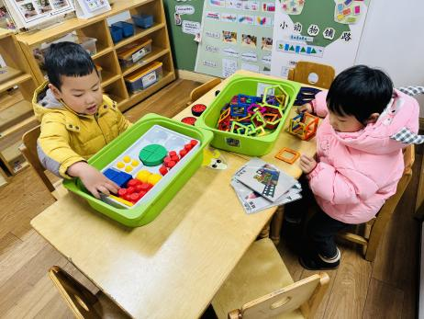
董沐瑶扮演妈妈，正在叫陈可芯宝宝回家吃饭。 | 华昕语和刘一凡做太空泥汉堡。 | 孙杰文玩磁力大师，陈清月看着卡片尝试做磁力片拖拉机。

※今日点心
牛 奶、蒸红薯、康元饼干

※集体活动篇
《拨弦》
《拨弦》是一首ABA结构的乐曲，A段乐曲强弱变化明显，表现了牵牛花藤蔓逐渐长高的的过程，B段节奏比较轻松，呈现出藤蔓在风中摇曳的场景。本次活动将创设喇叭花生长的教学情境，引导幼儿欣赏感知乐曲，根据音乐节奏、节点做出相应的动作表现对乐曲的理解，体验韵律活动的乐趣。

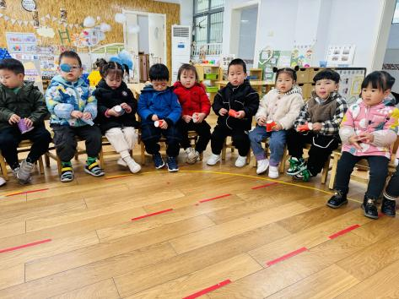 | 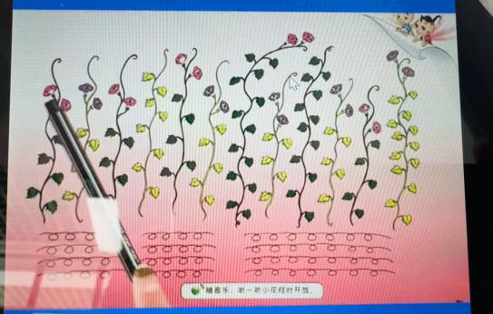 | 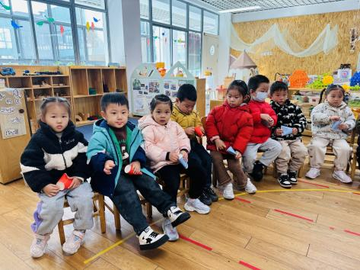
看图谱，欣赏音乐，感知音乐的节奏。
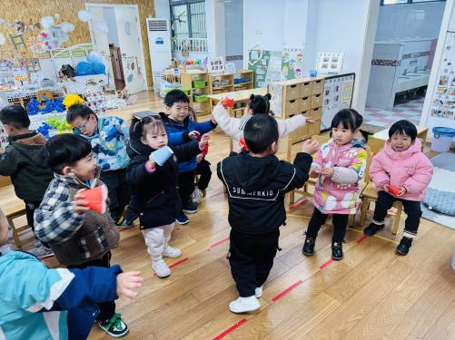 | 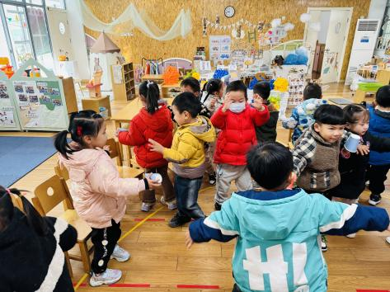 | 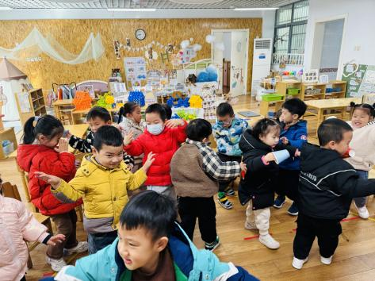
跟着音乐的节奏满满跳舞。

※午饭篇
小米饭、年糕牛仔骨、青菜肉沫炒香菇、翡翠银鱼羹、（银鱼、茭白、豆腐、鸡蛋、香菜）
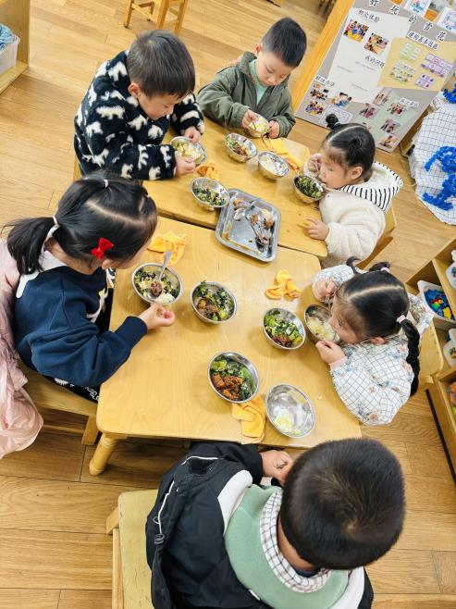 | 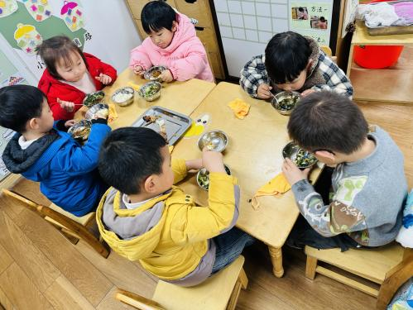 | 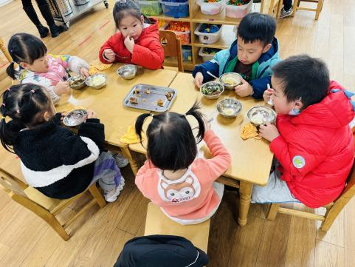

※温馨提醒
- 近期气温渐变，温差较大，孩子们体质较弱，免疫力不是很强，容易感冒、咳嗽，为了孩子的健康，请家长朋友们注意为孩子增添衣服，注意保暖。

